Зимние фантазии
Наш детский сад ежегодно принимает участие в Муниципальном конкурсе «Лучший Зимний городок». Нынешний, 2014 год, тоже не стал исключением. Смотр - конкурс был организован с целью привлечения сотрудников детского сада и родителей к участию в создании условий для повышения двигательной активности детей в зимнее время года, улучшение художественного оформления участков детского сада.

Не смотря на 20 градусный мороз, коллектив детского сада и родители позаботились о том, чтобы зимний участок стал местом для игр и забав.
Постройки получились очень яркими, веселыми и многофункциональными. Прогулки на таких участках дарят детям радость, здоровье, незабываемые впечатления.

Ну и зимушка-зима
Много снега намела.
Мы мороза не боимся
Просто так нам не сидится!
Мы на улицу идем,
Снег в постройки соберем.
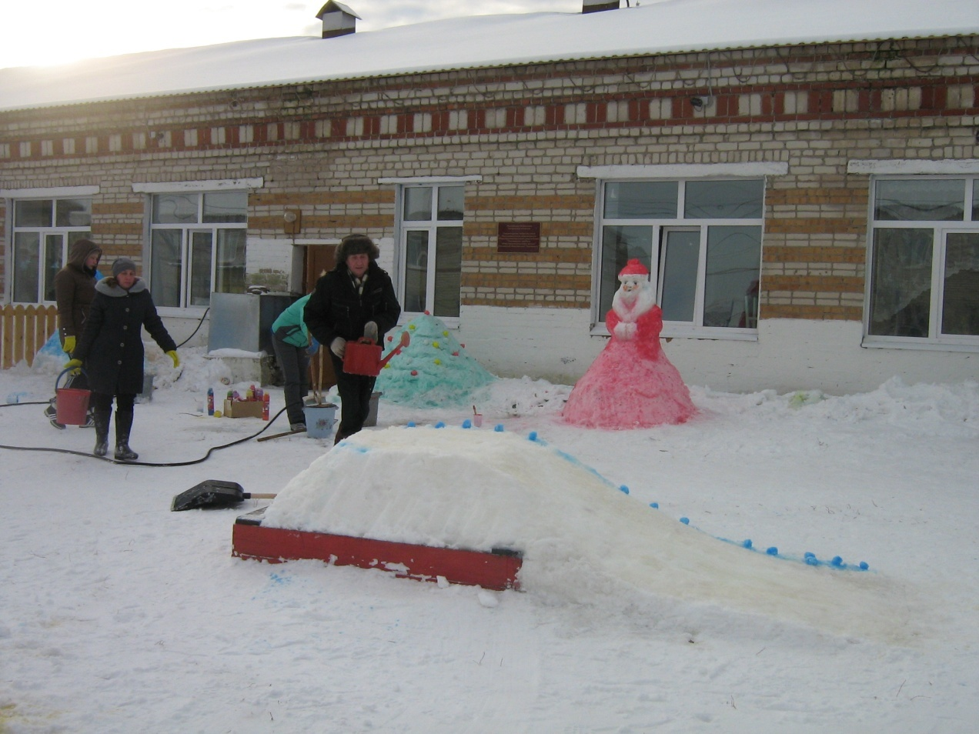

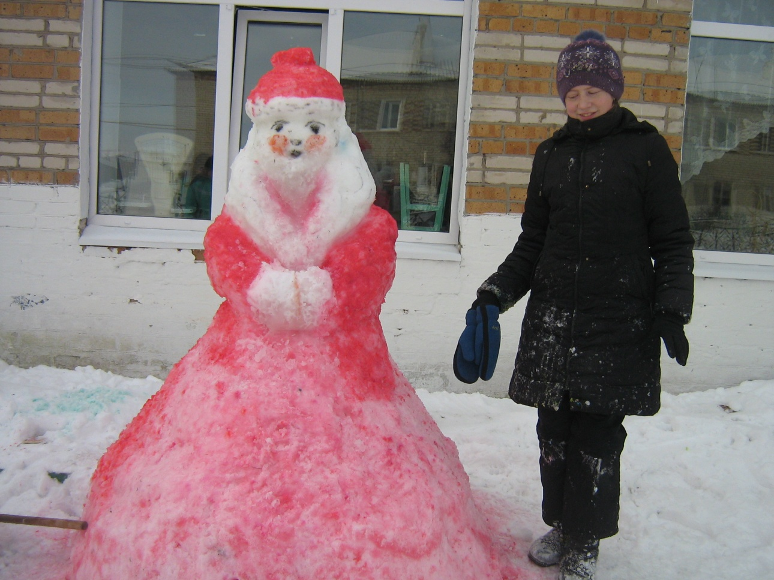

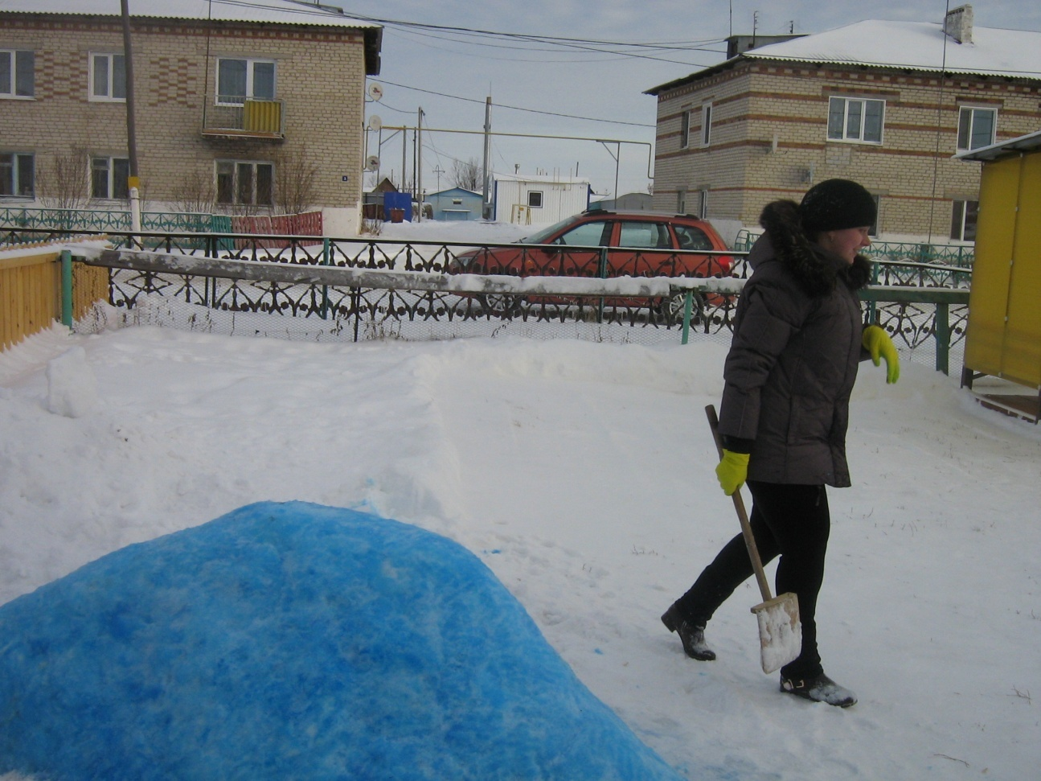

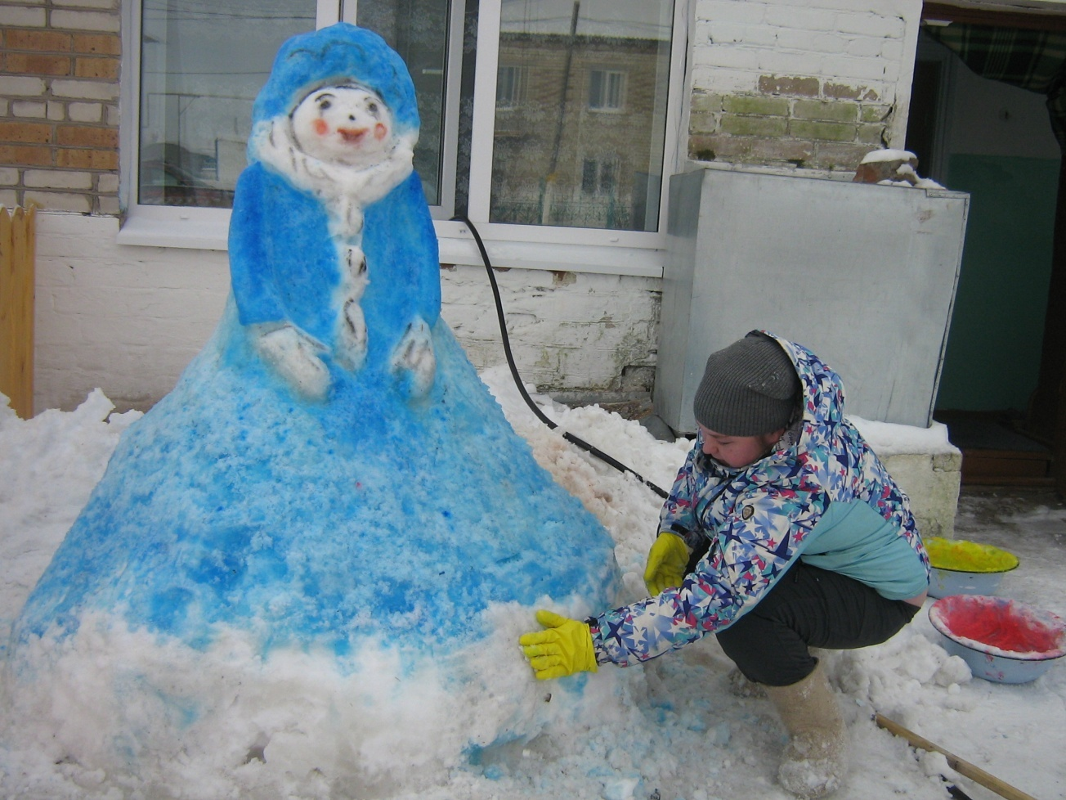

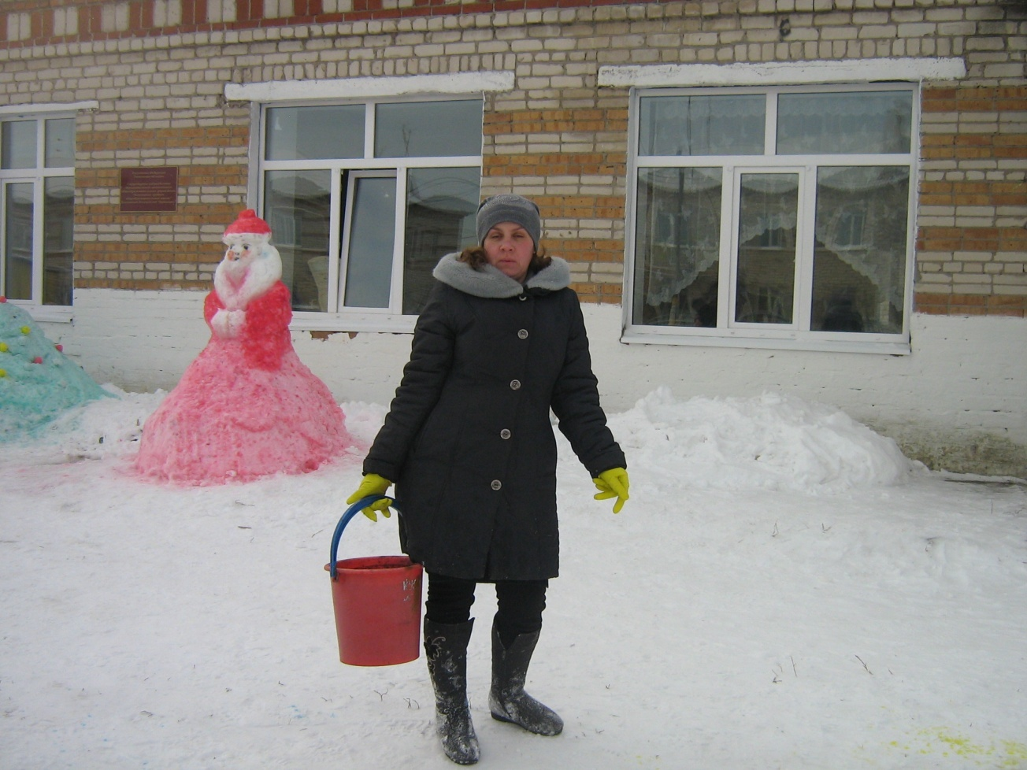

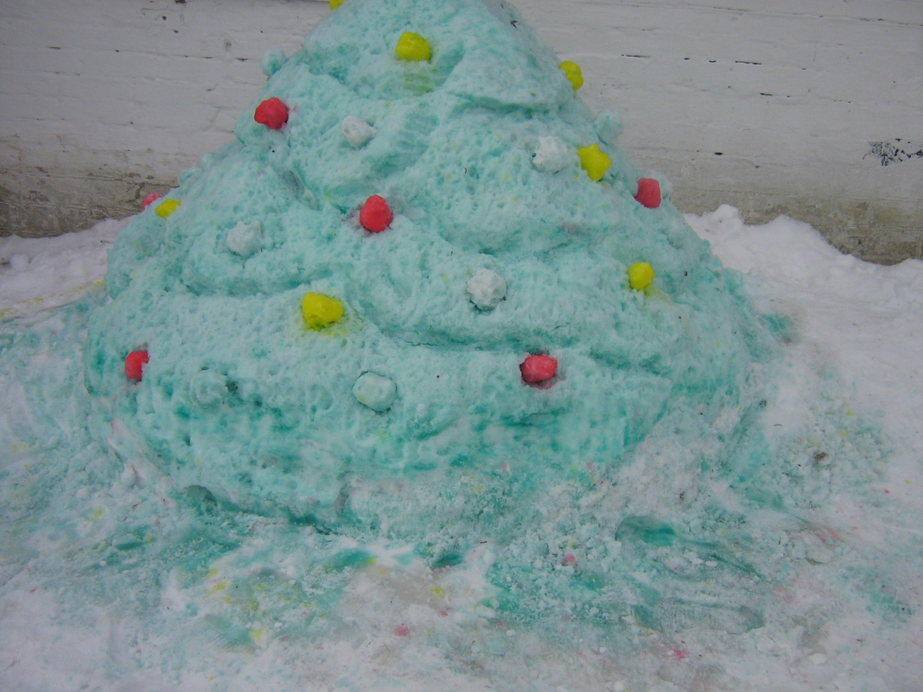

Ну-ка, елочка, светлей
Заблести огнями!
Пригласили мы гостей
Веселиться с нами.

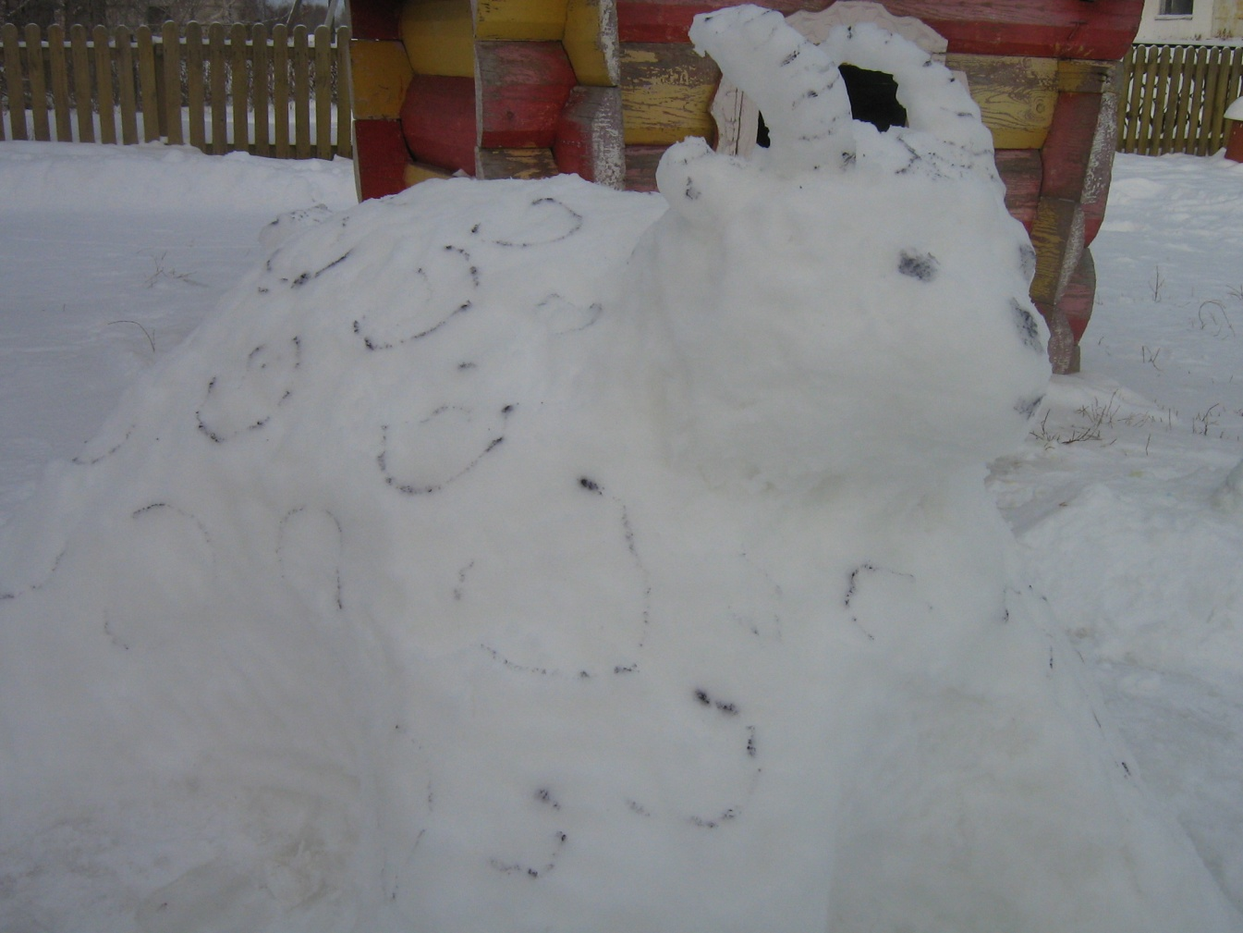

Белая лошадка ускакала прочь,
Помахала гривой и умчалась в ночь.
Ей идет на смену козочка-коза –
Длинная бородка, хитрые глаза.

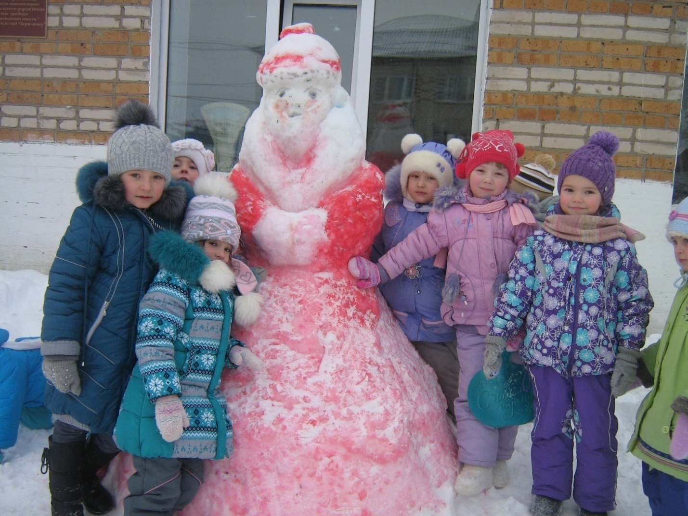

Дед Мороз идёт на праздник,
В красной шубе, в валенках,
Он несёт с собой подарки,
Для детишек маленьких!

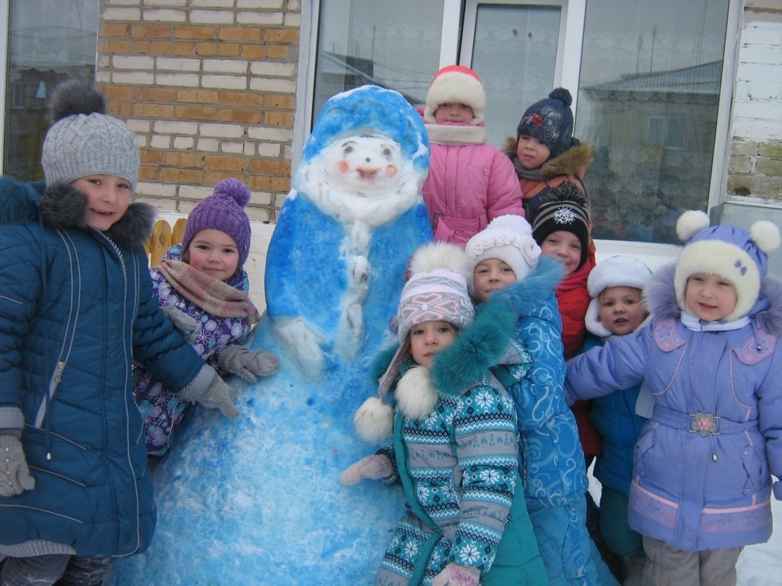

Снегурочкою зовется,
К нам раз в год приходит в гости,
Веселит народ,
И подарки раздаёт!

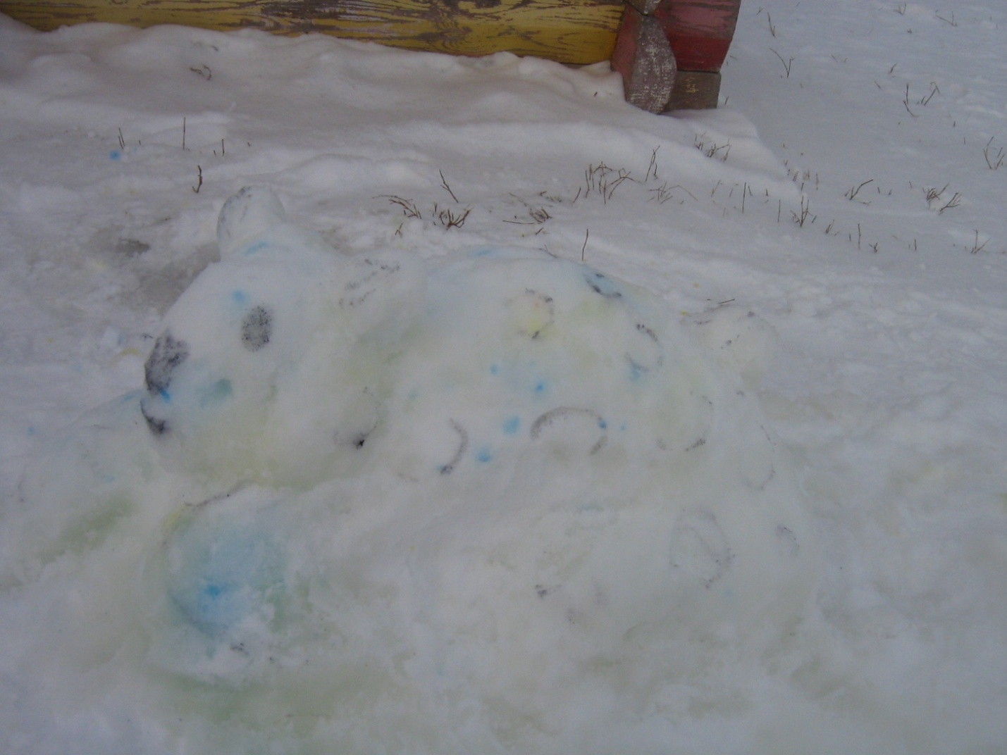
Не впадают в спячку,
Белые медведи.
Не храпят всю зиму,
В мягком, тёплом пледе.

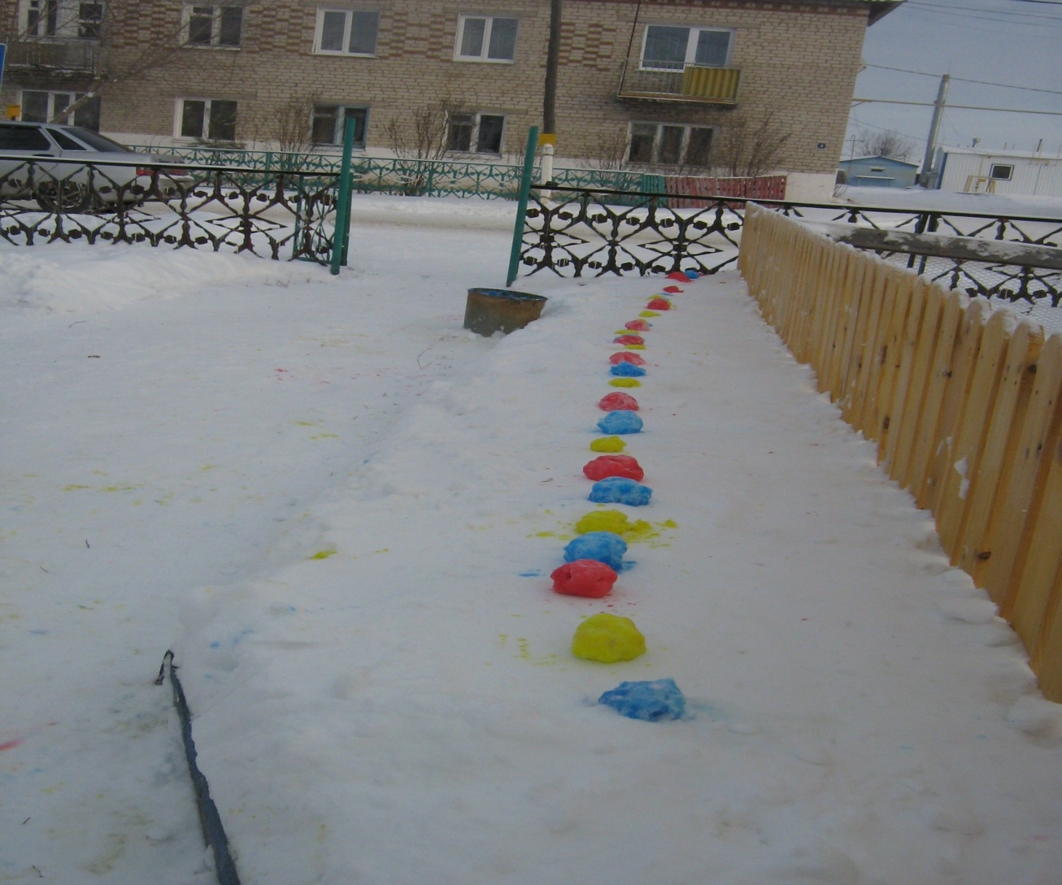

Освещают ночь огнём,
Было, чтоб светло как днём,
От зари и до зари,
Светят ярко фонари.

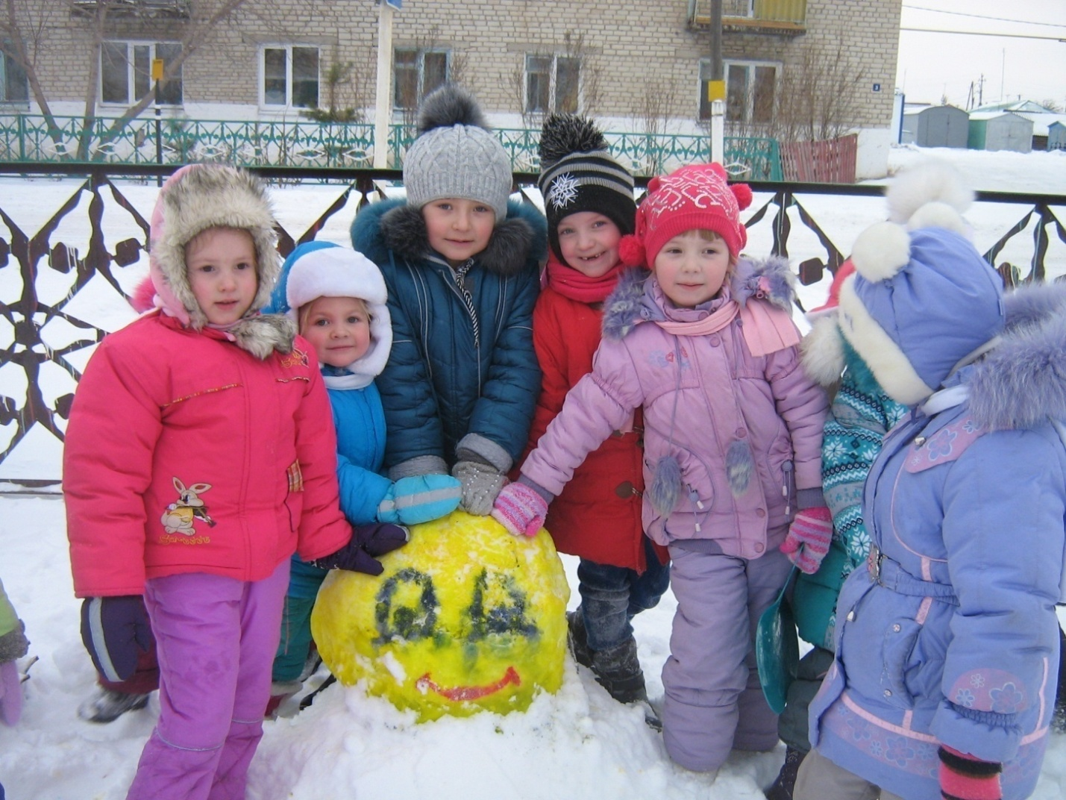

Формой он похож на мяч, был когда-то он горяч.
Спрыгнул со стола на пол,
И от бабушки ушел, и от дедушки ушёл,
В детский сад к нам прикатил!

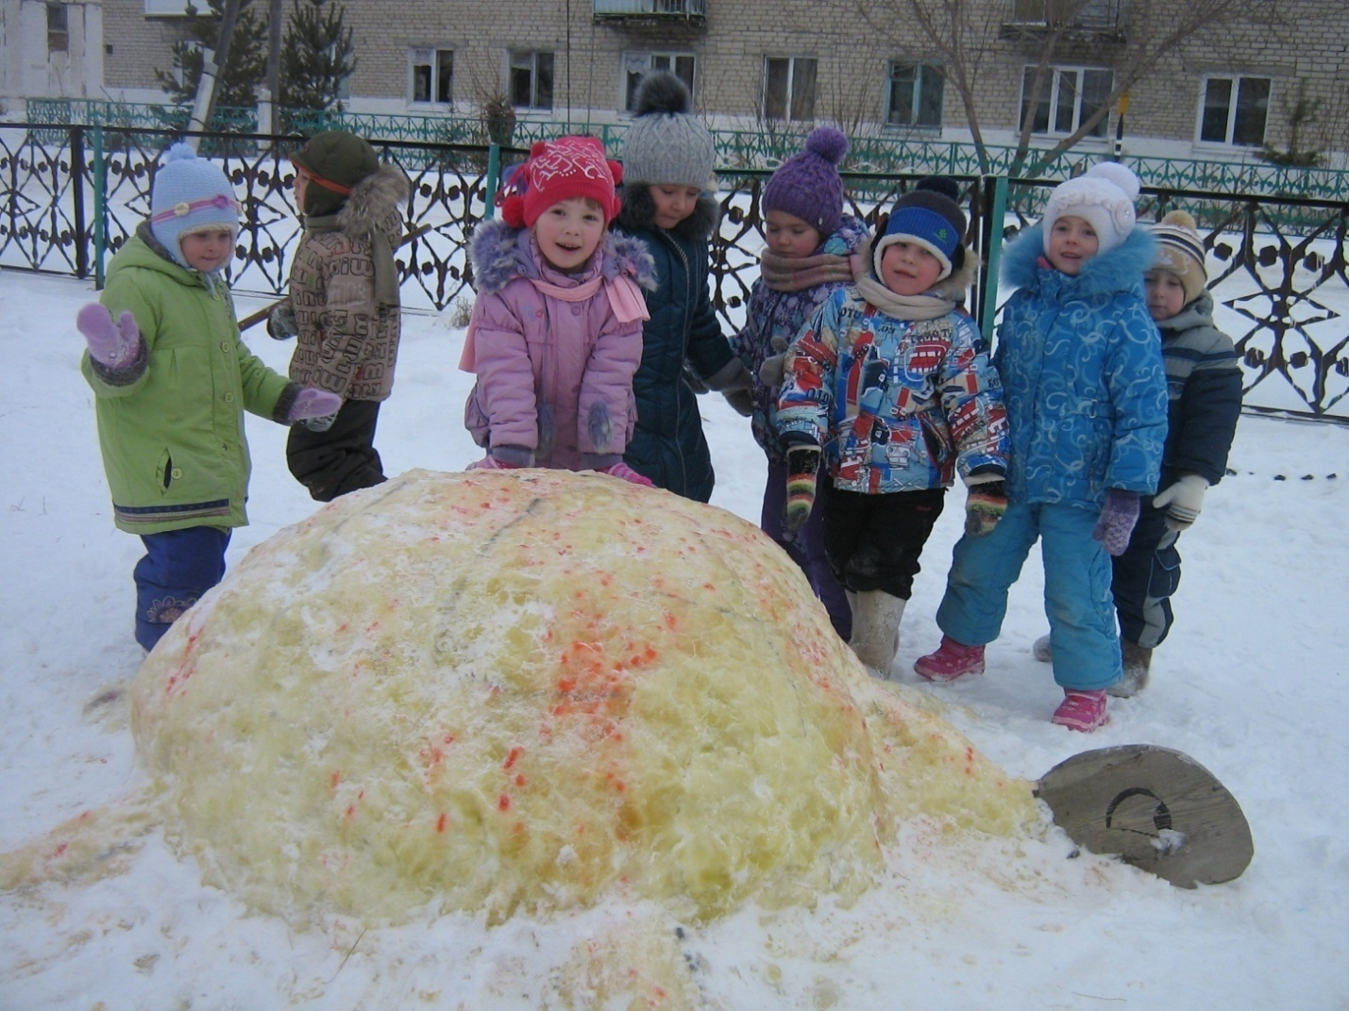

Кто так медленно ползет?
Это — черепаха!

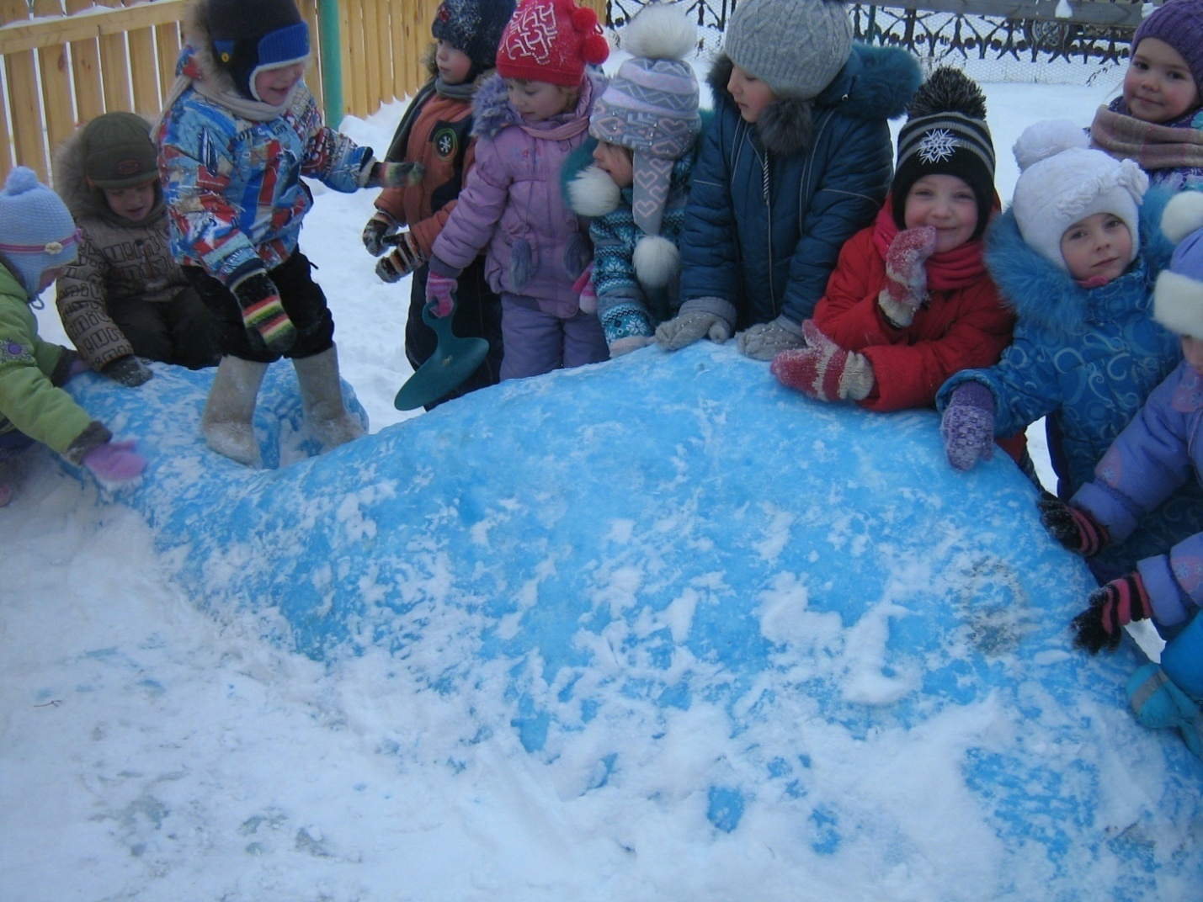

Зорко смотрит капитан.
Видит – в море бьёт фонтан.
Он команду подаёт:
— Кит по курсу - полный ход!

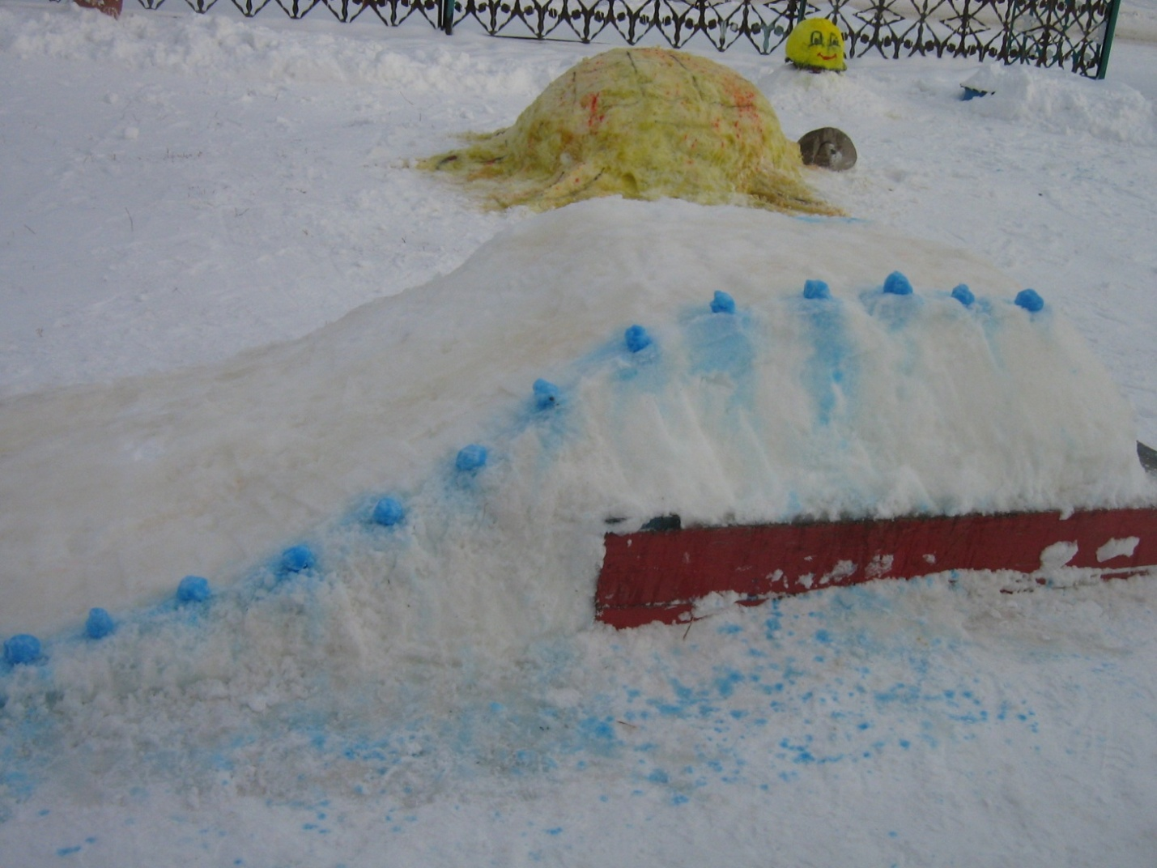

Как на горке — снег, снег,
И под горкой — снег, снег,
И на елке — снег, снег,
И под елкой — снег, снег…

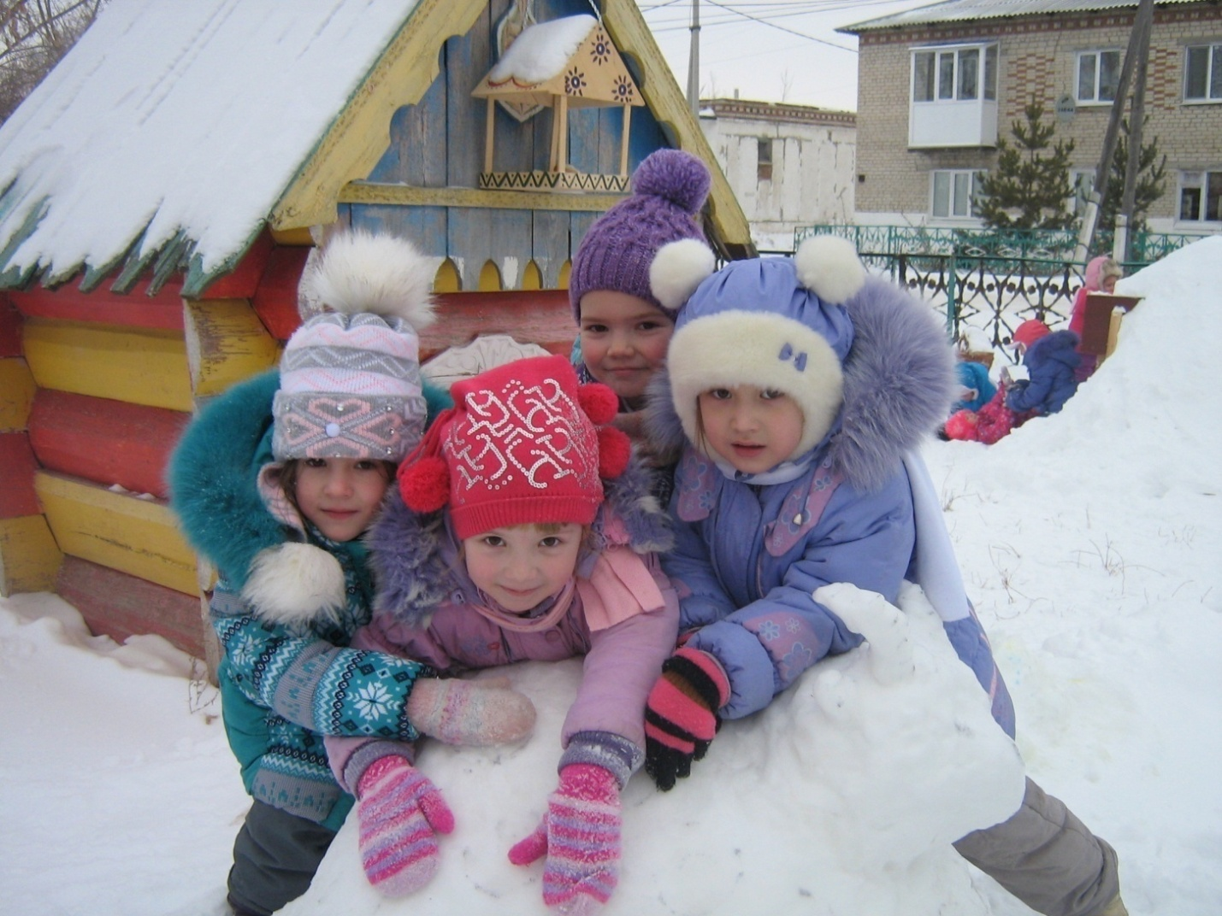

А рога-то, братцы!.. От такой что ждать?
Вдруг начнет бодаться и детей пугать?-
Не волнуйтесь, детки, я с добром иду,
Радость и удачу за собой веду.

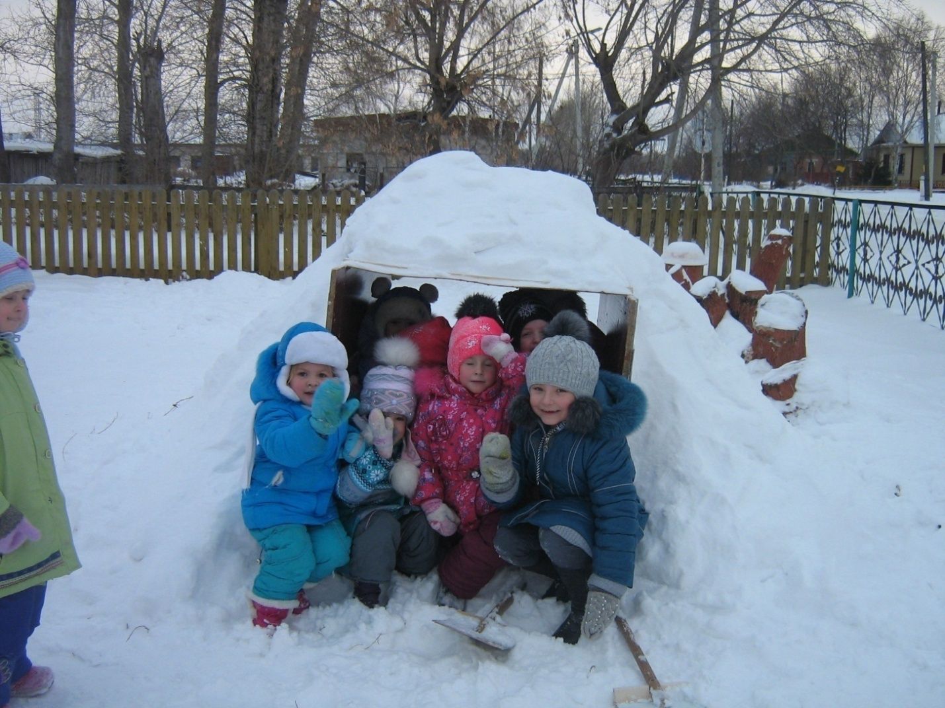

Засыпал все дорожки,
Деревья и дома.
Чудес весёлых много,
Готовит нам зима.

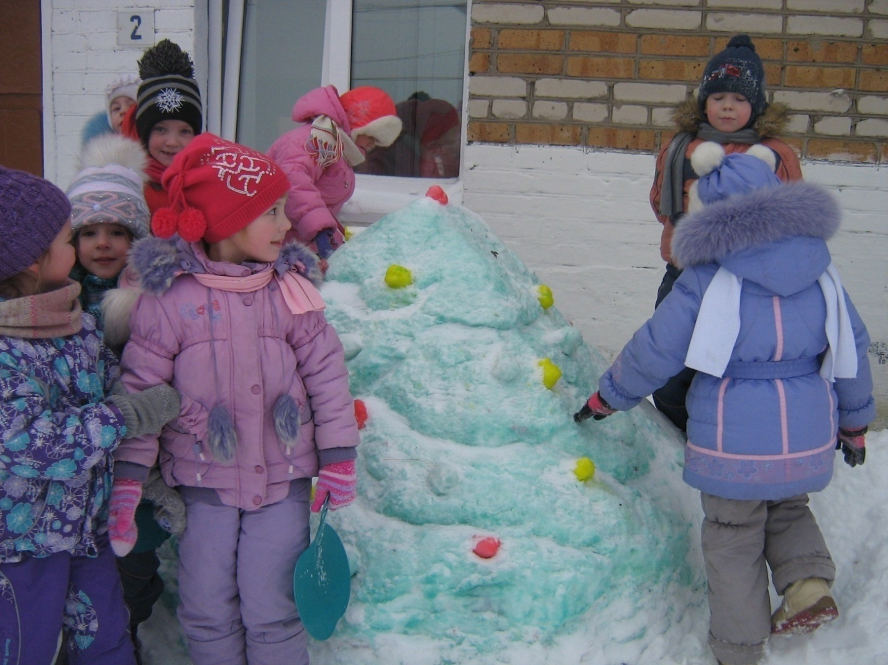

Ну и ёлка! Просто диво!
Как нарядна! Как красива!
Вот огни зажглись на ней,
Сотни крошечных огней!

Особая благодарность родителям Тимура Фризен,
Владислава Юрьевцева, Варвары Коркиной.
Спасибо!

